**CRM-СИСТЕМА**

**«ОФОРМЛЕНИЕ КРЕДИТНОЙ ЗАЯВКИ»**

**РАБОЧАЯ ДОКУМЕНТАЦИЯ**

**Пояснительная записка**

**Листов – 11**

Киров

2022

ОГЛАВЛЕНИЕ

1. ЦЕЛЬ И НАЗНАЧЕНИЕ РАЗРАБОТКИ 4

2. ПОРТРЕТ ПОТРЕБИТЕЛЯ 5

3. КОНКУРЕНТЫ И АНАЛОГИ 6

4. ФУНКЦИОНАЛЬНЫЕ ХАРАКТЕРИСТИКИ 11

# **ЦЕЛЬ И НАЗНАЧЕНИЕ РАЗРАБОТКИ**

В условиях перехода общества в информационную эпоху, все большую и большую актуальность приобретают автоматизированные системы и бизнес-процессы. Следовательно, целью качественной работы банков является разработка автоматизированной системы управления принятия клиентов на обслуживание.

Комплексная автоматизация управления предприятия на сегодняшний день – один из самых эффективных и функциональных инструментов систематизации работы ключевых бизнес-процессов. Зачастую управление бизнес-процессами становится трудоемким, а анализ большого потока первичных данных отнимает много сил, времени.

В условиях современной жизни требуется ускорение процессов обработки информации. Этот процесс подлежит автоматизации, так как обработка информации очень долгий, кропотливый и требующий больших ресурсов процесс.

Обслуживание клиентов, которые хотят оформить кредит, должно проходить быстро, тем самым и регистрация клиента должна оформляться быстро. Следовательно, есть необходимость в ускорении данного процесса.

Главной задачей, которую необходимо было выполнить, было создание бизнес-процесса «Оформление кредитной заявки».

Автоматизация технологического процесса позволила бы осуществлять управление процессом без непосредственного участия человека, либо оставления за человеком права принятия наиболее ответственных решений. Таким образом, решение данной задачи значительно упростило бы работу сотрудников организации и позволило им сконцентрироваться на ключевых моментах процесса.

В ходе производственной практики был спроектирован бизнес-процесс в системе ELMA365, необходимый для автоматизации процесса «Оформление кредитной заявки» на примере небольшого финансового учреждения.

# **ПОРТРЕТ ПОТРЕБИТЕЛЯ**

Автоматизация процесса оформления кредита является актуальной проблемой для многих финансовых учреждений. ELMA365 позволяет создать высокотехнологичную систему и упростить процесс оформления кредитной заявки для сотрудника. Возможности данной CRM-системы позволяют контролировать выполнение задач на всех этапах и сократить время на выполнение повторяющихся процессов, а также сохранять базу клиентов и информацию о их кредитной истории.

Таким образом, идеальным потребителем для системы оформления кредитной заявки является владелец небольшого финансового учреждения.

Таблица 1 – Портрет потребителя

|  |  |
| --- | --- |
| Должность | Руководитель небольшого финансового учреждения (коммерческие банки, предоставляющие кредитные услуги) |
| Сфера занятости | Малый бизнес в финансовой сфере |
| Потребности и желания | Необходимость автоматизации процесса оформления кредита, сокращение времени на выполнение задач, увеличение прибыли с помощью уменьшения числа сотрудников |
| Ключевые проблемы | Необходимость частичной или полной реорганизации структуры предприятия, повышенная нагрузка на сотрудников |

# **КОНКУРЕНТЫ И АНАЛОГИ**

В современном мире появилось множество BPM-систем. Задачи бизнес-процессов выполняют также системы других классов, например, CRM и ECM. CRM больше сосредоточены на клиентских нуждах, а ECM на документах. BPM-системы дают чуть больше гибкости при моделировании процессов, хотя и отнимают часть готового функционала.

1. Comindware

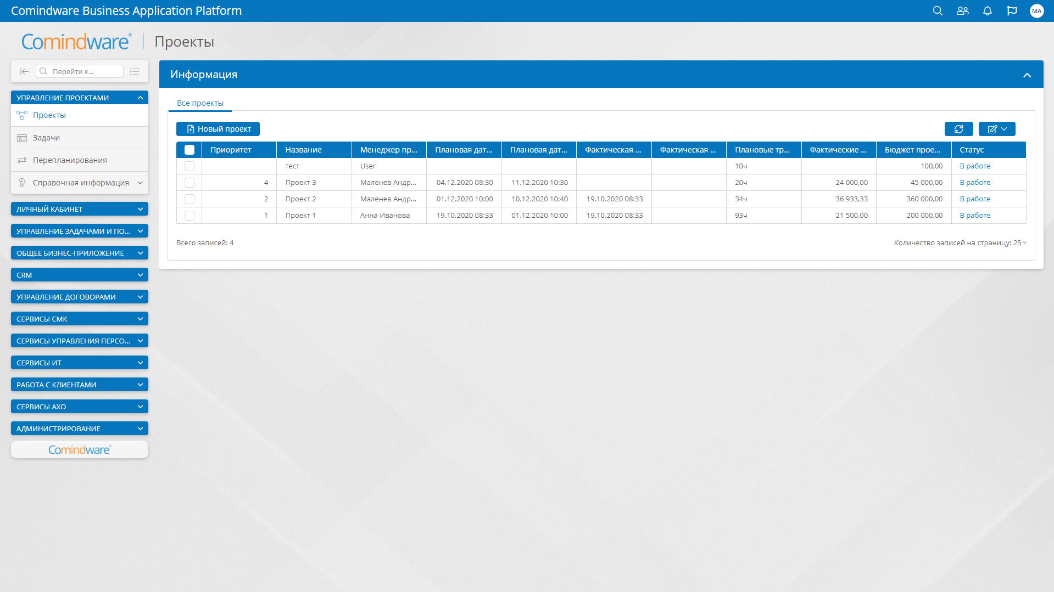

Рисунок 1 – Интерфейс Comindware

**Платформа Comindware признана одним из лучших продуктов благодаря комплексным преимуществам:**

* инструменты для импорта бизнес-процессов. Это позволяет избежать повторного выполнения проделанной работы;
* широкий спектр возможностей для адаптации ПО под особенности бизнеса. Вносить коррективы могут все пользователи, не привлекая специалистов из IT-отдела;
* простая интеграция в существующие системы;
* варианты постепенного внедрения нового ПО без вреда для работы компании.

**Недостатки Comindware:**

* В компании есть отраслевая экспертиза, но нет готовых отраслевых решений.
* Есть заготовки решений ECM, CRM, KPI, PM, ITSM, управление закупками, HR, Service Desk и т.д. Но данные заготовки не являются готовыми к использованию «коробочными» решениями. Их цель — существенно упростить разработку решений под нужды конкретного заказчика.

1. LeaderTask

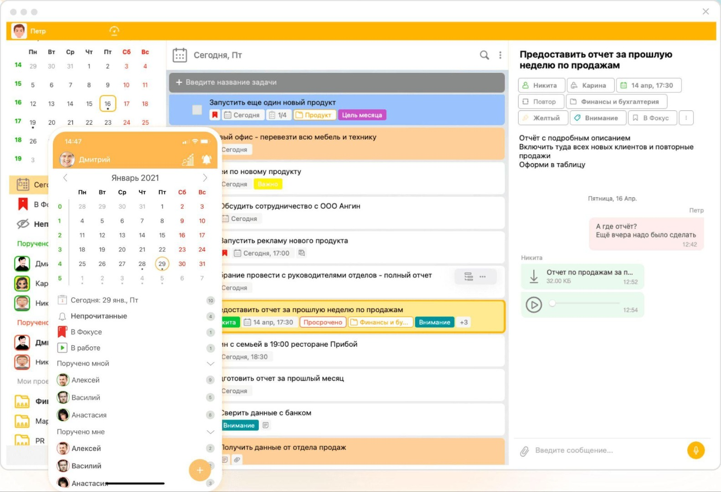

Рисунок 2 – Интерфейс LeaderTask

**Преимущества LeaderTask:**

* Поддержка гибких Agile проектов.
* Реализация принципов тайм-менеджмента на практике, включая подходы Getting Things Done.
* Адаптивные настройки для ведения различных проектов.
* Хранение информации в единой системе с возможностью организации доступа заинтересованным сторонам.
* «Умные» уведомления.
* Управление задачами с помощью фильтров.
* Интеграция с популярными сервисами и приложениями.
* «Резервное копирование», позволяющее возвращаться к старым версиям или восстанавливать удалённые данные.
* Удалённая работа в режиме оффлайн без интернета.
* Полноценное мобильное приложение.
* Синхронизация контактов, файлов, задач на Windows, Android, iPhone или iPad.
* Сбор аналитики по каждому участнику, работающему в команде.

**Недостатки LeaderTask:**

* Не до конца доработанная кроссплатформенность. Из-за этого на некоторых платформах нет отдельных элементов функционала, а веб версия пока отстаёт по возможностям.
* Отсутствует синхронизация по IMAP в почтовом клиенте.

1. Bitrix24



Рисунок 3 – Интерфейс Bitrix24

**Преимущества Bitrix24:**

* Многофункциональность. Настроить эту систему можно под любой вид деятельности. Без исключений.
* Корпоративная социальная сеть. Позволяет даже неформальное общение внутри компании организовать в рамках корпоративных проектов.
* Интеграция. 1С, телефония, почта и больше 1000 других приложений, что позволяет получить практически неограниченный функционал.
* Face-tracker. Если ваш офис, кафе, магазин или другое заведение оборудовано камерами с функцией распознавания лица система будет запоминать клиентов и оповещать об их повторном визите. А при необходимости найдет их в ВК.

**Недостатки Bitrix24:**

* Слишком большой функционал. Здесь действительно много всего, поэтому выучить систему досконально будет затруднительно.
* Интеграция с 1С только в платных тарифах.
* Недорогая, но все же платная телефония.

# **ФУНКЦИОНАЛЬНЫЕ ХАРАКТЕРИСТИКИ**

Требования к логике процесса, которые были выполнены в ходе разработки:

1. Работа динамических форм: отображение-скрытие полей в зависимости от значений, введённых в поле.
2. Фильтрация типов кредитов в зависимости от юридической формы заявителя. Например, заявитель – юр. лицо, тогда при выборе типа кредита отображаются только те, которые относятся к юр. лицам (лизинг, бизнес и т. д.); заявитель – физ. лицо, следовательно отображаться будут типы кредита для физ. лиц (потребительский, ипотека, автокредит и т.д.).
3. Возможность настройки форм всех типов: создания, просмотра, редактирования с учётом особенностей каждой.
4. Возможность настройки табличного вида всех приложений.
5. Запустить процесс может любой кредитный специалист, указав клиента из справочника с клиентами.
6. Шлюзы работают в зависимости от суммы кредитной заявки. Если сумма заявки:

* Меньше 100 тыс. руб. – заявка поступает на согласование начальнику кредитного отдела;
* Меньше 1 млн. руб. – заявка поступает на согласование начальнику кредитного отдела и группе безопасности;
* Свыше 1 млн. руб. – согласование направляется всем вышеперечисленным и начальнику кредитного комитета. Начальник должен организовать совещание кредитного комитета, создав событие и выполнив задачу. По окончанию совещания кредитного комитета должна прийти задача отражения результатов работы комитета. Необходимо реализовать автоматическое создание события встречи кредитного комитета.

1. По окончании согласования – сотруднику отдела продаж приходит задача уведомления клиента.
2. Происходит передача заявки на выплату к бухгалтеру.
3. Отображается информация о кредитной истории в карточке клиента.
4. Настроены блоки генерации по шаблону (формирование договоров для физических и юридических лиц).
5. Осуществлён анализ клиентов с кредитной историей > 1 заявки, вывести их в переменную, которая будет в задаче инициатора.